Broadcom（AVGO）財報分析
FY2025 全年 ‧ Q1 FY2026 最新季報（截至 2026/02/01）
NASDAQ: AVGO | 半導體 + 基礎架構軟體 | AI 客製化加速器（XPU）與 AI 網通領導者
國泰證券法人債券業務部 ‧ 法人業務二處 | 報告日期：2026/06/04
一、 摘要（Executive Summary）
- AI 為核心成長引擎：FY2025 AI 營收達 $20B，Q1 FY2026 單季 AI 半導體營收 $8.4B、YoY +106%，佔總營收比重由一年前約 27% 拉升至約 44%。
- 營運規模續創高：FY2025 全年合併營收 $62.9B（+22% YoY）；Q1 FY2026 營收 $19.31B（+29% YoY），全面優於財測。
- 高獲利、高現金流：Q1 FY2026 營業利益率 66.4%、Adjusted EBITDA 佔營收 68%、自由現金流 $8.0B（佔營收 41%）。
- 能見度明確：Q2 FY2026 財測約 $22.0B（+47% YoY）；管理層對 2027 年 AI 晶片營收 line of sight 上看 $100B+，AI backlog 約 $73B、交期能見度約 18 個月。
- 雙引擎結構：半導體（AI 高成長）+ 基礎架構軟體（VMware，高毛利訂閱現金流）並進。
二、 公司概況
Broadcom Inc.（NASDAQ: AVGO）為全球領先的半導體與基礎架構軟體供應商，業務分為兩大 segment：
- 半導體解決方案（Semiconductor Solutions）：含 AI 客製化加速器（XPU/ASIC）、AI 網通（Tomahawk / Jericho 交換器晶片、光通訊）、無線、寬頻、伺服器儲存等。
- 基礎架構軟體（Infrastructure Software）：以併購 VMware 為核心，提供虛擬化、雲端與企業軟體訂閱。
公司營運模式以高市佔的關鍵元件 + 高黏著度的軟體訂閱組合，創造強勁且可預期的現金流，並以高比例配息與去槓桿回饋股東。
三、 本季財報重點（Q1 FY2026，2026/03/04 公布）
指標 | 本季數值 | YoY / 備註
合併營收 | $19.31B | +29%
半導體營收（紀錄） | $12.5B | +52%
AI 半導體營收 | $8.4B | +106%
基礎架構軟體營收 | 約 $6.8B | 約 +1%
GAAP 淨利 | $7.35B | GAAP EPS $1.50
Non-GAAP 淨利 | $10.19B | Non-GAAP EPS $2.05
營業利益率 | 66.4% | +50 bps
Adjusted EBITDA | $13.1B | 佔營收 68%
營運現金流 | $8.26B | —
自由現金流 | $8.01B | 佔營收 41%
季配息 | $0.65 / 股 | —

重點：AI 加速器（XPU）＋ AI 網通雙引擎帶動半導體單季創高；軟體（VMware）提供穩定現金流。
四、 營收分析
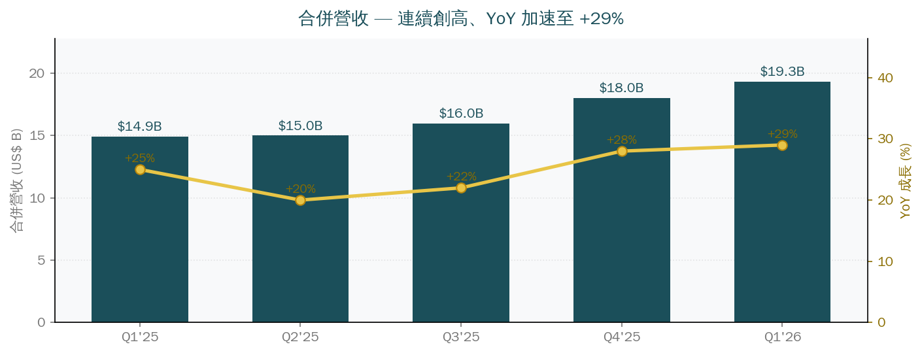
圖 1 近 5 季合併營收（長條）與 YoY 成長率（折線）
季別 | 合併營收 | YoY | 其中 AI 營收
Q1'25 | $14.9B | +25% | $4.1B
Q2'25 | $15.0B | +20% | $4.4B
Q3'25 | $16.0B | +22% | $5.2B
Q4'25 | $18.0B | +28% | $6.3B
Q1'26 | $19.3B | +29% | $8.4B

FY2025 全年營收 $62.9B（+22% YoY，FY2024 為 $51.6B），季營收連續創高、YoY 由 +20% 區間加速至 Q1 FY2026 的 +29%，動能主要來自 AI 半導體。
五、 AI 業務分析
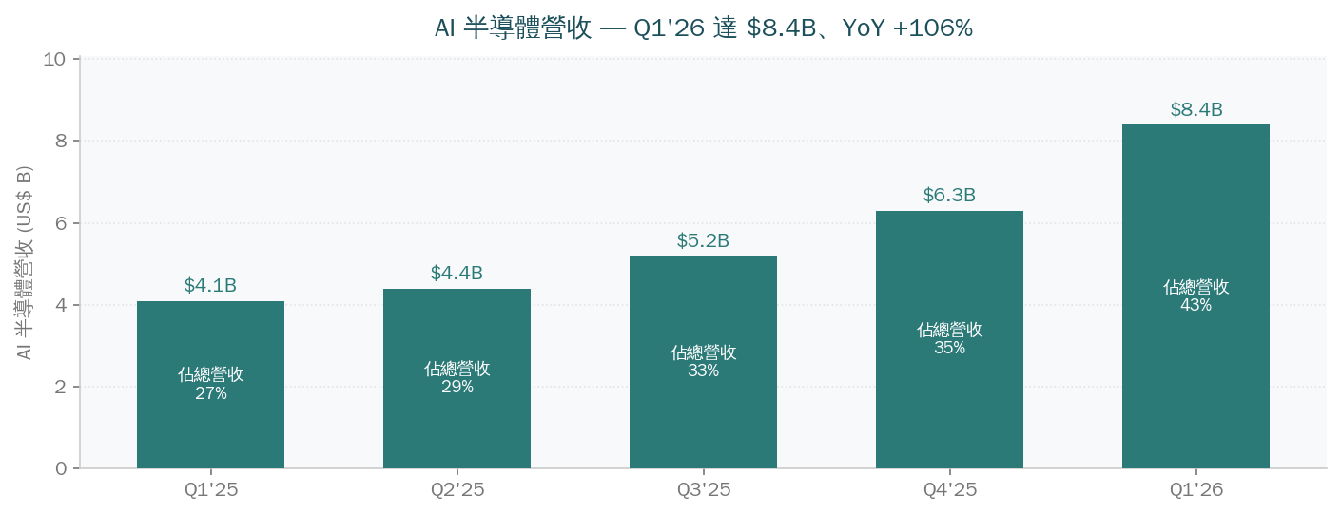
圖 2 AI 半導體營收（季）與佔總營收比重
- 成長軌跡：AI 半導體營收由 Q1'25 約 $4.1B 成長至 Q1'26 的 $8.4B（YoY +106%）。
- 雙產品線：custom 加速器（XPU/ASIC）＋ AI 網通（Ethernet switch / 光通訊）。
- 中長期：管理層對 2027 年 AI 晶片營收 line of sight 上看 $100B+；AI backlog 約 $73B、約 18 個月交期。
- Q2 FY2026 AI 半導體營收預估約 $10.7B，續創高。
六、 業務結構（Segment，FY2025）
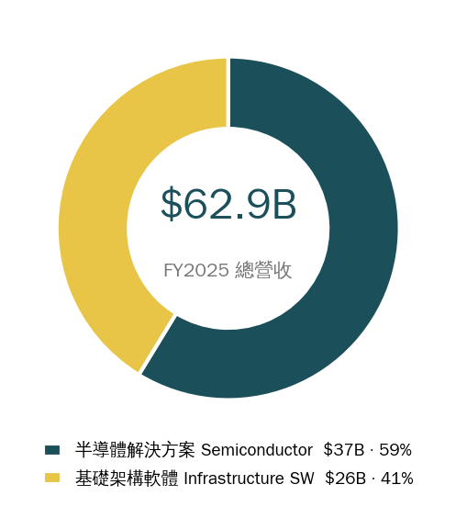
圖 3 FY2025 兩大 segment 營收結構（約略值）
FY2025 半導體解決方案約 $37B（約 59%），基礎架構軟體約 $26B（約 41%）。半導體提供 AI 高成長，軟體（VMware 整併）提供高毛利、可預期的訂閱現金流，兩者形成成長 + 現金流的互補結構。
七、 獲利能力與現金流
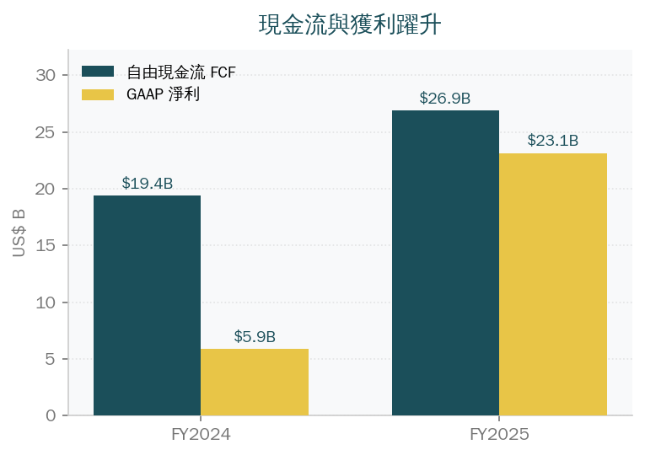
圖 4 FY 自由現金流 vs GAAP 淨利
- 獲利率：Q1 FY2026 營業利益率 66.4%（+50 bps YoY）、Adjusted EBITDA 佔營收 68%。
- 現金流：FY2025 自由現金流 $26.9B；Q1 FY2026 單季 FCF $8.0B（佔營收 41%），資本支出僅約 $250M（輕資產）。
- 獲利躍升：GAAP 淨利由 FY2024 的 $5.9B（受 VMware 併購相關費用壓抑）回升至 FY2025 的 $23.1B。
八、 財務體質與股東回報
- 強勁 FCF 支撐穩定配息（Q1 FY2026 季配 $0.65/股）與持續去槓桿（償還 VMware 併購相關負債）。
- 輕資本支出模式：以 fabless 半導體 + 軟體訂閱為主，capex 佔營收比重低，現金轉換效率高。
- 高毛利結構：軟體訂閱與高市佔的關鍵元件，支撐長期毛利率與營益率維持高檔。
九、 展望與財測
項目 | 內容
Q2 FY2026 營收財測 | 約 $22.0B（+47% YoY）
Q2 AI 半導體營收 | 預估約 $10.7B
2027 AI 晶片營收 | line of sight 上看 $100B+
AI backlog | 約 $73B、約 18 個月交期
獲利率展望 | 營益率維持 66%+ 高檔

十、 投資觀點與風險
投資觀點
- AI 結構性成長 + 軟體現金流的稀有組合，AI 營收能見度高（backlog + 2027 目標）。
- 可作為 AI 半導體 ETF（SMH / SOXX / AIQ）權重與題材的核心觀察錨。
主要風險
- 客製化 ASIC 客戶集中度高，單一超大型客戶資本支出變動影響大。
- 基礎架構軟體成長趨緩（Q1 約 +1%），未來成長更倚賴 AI 半導體。
- 評價偏高，對 AI 資本支出循環、利率與總經風險敏感。
- 地緣政治與出口管制對先進製程供應鏈的潛在影響。
十一、 對台灣供應鏈意義
- AVGO 為台積電（TSMC）先進製程（CoWoS / N3 / N2）核心大客戶之一，XPU 放量直接拉動先進封裝需求。
- AI 加速器放量 → 台系 ABF 載板、CCL、測試、散熱供應鏈受惠。
- AI 網通（Tomahawk / Jericho）利多台系交換器、光通訊（CPO / 光模組）族群。
- 可作為觀察台股 AI 供應鏈景氣與 SMH/SOXX 連動的領先指標之一。
十二、 資料來源與聲明
- Broadcom Inc.「Q1 FY2026 Financial Results」官方新聞稿（2026/03/04）。
- Broadcom Inc.「Q4 & FY2025 Financial Results」官方新聞稿（2025/12/11）。
- SEC Form 8-K 財報附件（CIK 0001730168，FY2025 / FY2026 各季）。
- 全年數字部分由各季 SEC 8-K 加總推算；segment 為約略值，以官方 10-K 為準。
本報告僅為財報數據彙整與分析，供內部研究與法人業務參考，不構成任何投資建議或要約；投資人應自行評估風險。金額單位為美元（US$），會計期間以 Broadcom 財報年度（FY 結束於 11 月初）為準。

